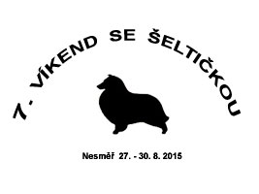

Jídelníček
(předběžný, může se změnit)

Čtvrtek 27. 8. 2015
VEČEŘE: kynuté knedlíky s ovocnou náplní, sypané tvarohem
Pátek 28. 8. 2015
SNÍDANĚ: formou švédského stolu
OBĚD: polévka krupicová
řízek, brambor, zeleninový salát
VEČEŘE: bretaňské fazole, chléb
Sobota 29. 8. 2015
SNÍDANĚ: formou švédského stolu
OBĚD: polévka kuřecí vývar s kapáním
pečené kuřecí stehno, rýže, kompot
VEČEŘE: pizza
Neděle 30. 8. 2015
SNÍDANĚ: formou švédského stolu
OBĚD: polévka frankfurtská
masová roláda, brambor, salát

